PRESSMEDDELANDE
2016-11-04
Inet åter huvudsponsor för TuPlay, Örebros största LAN
”Inet hjälper oss att växa”
Den 11 till 13 november är det dags för TuPlays LAN #10 i Scenit Kulturhuset i Örebro. Inet är åter huvudsponsor och ställer upp med kraftfulla Taurusdatorer och VR-setet HTC Vive.
– TuPlay har gått från en liten spelförening till Örebros största LAN-arrangör, vi är stolta över att vara med på resan och kunna bidra. De står för goda värderingar inom gaming och vill skapa en mötesplats dit alla är välkomna, säger Johan Wahlberg, marknadschef på Inet.
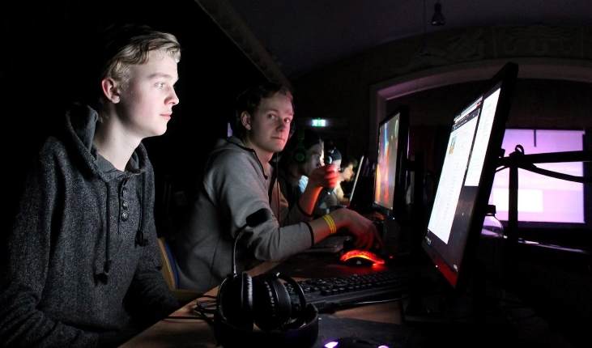
För andra året är Inet huvudsponsor till TuPlay, en ideell spelförening för ungdomar i Örebro ansluten till Sverok, som 2012 startade som ett gäng spelglada elever på Tullängsskolan. Helgen 11 till 13 november arrangeras LAN #10, nu med över 200 deltagare.
– Vi har vuxit snabbt och LAN #10 blir det största och bästa hittills. Större prispool, fler deltagarplatser och livesändning av hela LANet. Inets medverkan hjälper oss att växa och skapa en riktigt grym upplevelse för alla, säger Alexander Folkesson, ordförande för TuPlays spelförening.
Deltagare på TuPlays LAN #9 i mars där Inet var huvudponsor
Inets Taurusdatorer används till finalerna på stora scenen, där turneringar i League of Legends, CS: GO och Hearthstone avgörs. TuPlay handlar både om gaming och kul gemenskap, det bjuds bland annat på turnering i Guitar Hero och Inet ställer upp med en VR-station med HTC Vive.
– Att ha Taurusdatorerna till turneringsfinalerna gör att allt fungerar felfritt. Det ska bli kul att testa HTC Vive, det blir första gången för mig och kommer vara väldigt uppskattat bland deltagarna, säger Alexander Folkesson.
Örebro var nyligen hemvist för Inets och Sveroks ungdomsprojekt Respect All, Compete som hade sitt femte läger i Kulturhusets lokaler 31 oktober till 3 november.
– E-sporten startade i små lokaler med ideella föreningar som TuPlay. Deras engagemang och passion är inspirerande och det är väldigt kul att vara delaktiga, säger Johan Wahlberg.
För ytterligare information
Johan Wahlberg, marknadschef, 0739-88 27 29, johan.wahlberg@inet.se
Magnus Sjöbäck, presskontakt, 0704-45 15 99, magnus.sjoback@inet.se
http://www.inet.se/

